SISTEME DISCRETE
OBIECTIVE
- Schiţarea polilor şi zerourilor în planul „”.
- Trecrea de la un sistem continuu la un sistem discret şi invers.
- Reducerea schemelor bloc.

Introducere
Apariţia calculatoarelor numerice a făcut posibilă introducerea acestora în structura unui sistem automat. Calculatorul numeric joacă rolul regulatorului din sistemele continue. Având în vedere că, după cum se ştie, calculatorul numeric operează cu numere, este necesar ca semnalele continue să fie convertite în numere, iar după procesare, aceste numere să fie reconvertite în semnale continue care pot fi aplicate instalaţiei tehnologice. Rezultă că este necesar ca un sistem discret, pe lângă calculatorul numeric, să conţină două blocuri şi anume un convertor analog-numeric (A/N) şi un convertor numeric-analog (N/A).
Convertoarele A/N şi N/A operează periodic, transformând semnalul de ieşire continuu în semnal numeric care este prelucrat de calculatorul numeric şi, respectiv, semnalul numeric de la ieşirea calculatorului în semnal continuu care, amplificat, se aplică la servomotor.
În contrast cu sistemele continue care sunt descrise cu ajutorul ecuaţiilor diferenţiale, sistemele discrete sunt descrise cu ajutorul ecuaţiilor cu diferenţe (recursive).
Metoda transformării Laplace este folosită în analiza sistemelor liniare continue şi, în mod similar, metoda transformării Z este folosită în analiza sistemelor discrete liniare şi invariante în timp.
Funcţia de reglare este deteminată de calculatorul numeric. Interfaţa intrării în calculator este un convertor analog-numeric (A/N) care converteşte semnalul continuu de eroare într-o formă ce poate fi procesată de către calculatorul numeric. Ieşirea numerică din calculator este convertită de către convertorul numeric-analog (N/A) într-o formă ce poate fi aplicată instalaţiei (procesului) care se automatizează. În plus, în cadrul procesului de conversie, se realizează şi o filtrare cu un filtru trece-jos a semnalelor discretizate în timp şi amplitudine.

Transformata Z
Într-o manieră similară trecerii de la ecuaţii diferenţiale cu ajutorul transformatei Laplace, se va trece de la ecuaţiile cu diferenţe cu ajutorul transformatei Z. Transformata Z este definită pentru un şir de numere. Funcţia 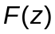, care este transformata Z a lui 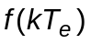 (şir de numere), este o serie de puteri în 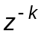 ai cărei coeficienţi sunt egali cu valorile şirului de numere, adică:
(9.)
La definirea transformatei Z se poate scrie suma de la 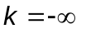 la 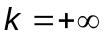, adică:
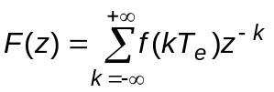 (9.)
O altă variantă de definire a transformatei Z are la bază descrierea specifică unui semnal discret. În acest caz, transformata Z se defineşte cu relaţia:
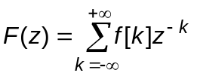 (9.)
Transformatele Laplace şi Z ale funcţiilor continue simple sunt prezentate în tabelul 9.2.1:
Tab. 9.2.1 Transformatele Laplace şi Z ale funcţiilor continue simple
Nr.  crt. | Funcţia de timp  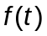,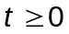 | Transformata Laplace | Transformata Z
1 | Impuls Dirac, 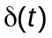 | 1 | 1
2 | Impuls unitar, 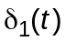 | 1 | 1
3 | Treaptă unitară, 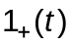 | 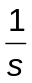 | 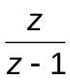
4 |  | 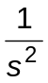 | 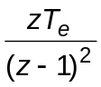
5 | 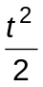 | 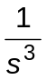 | 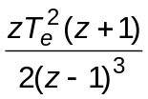
6 | 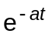 | 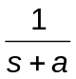 | 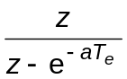
7 | 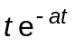 | 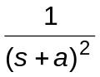 | 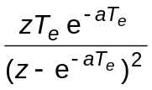
Nr.  crt. | Funcţia de timp  , | Transformata Laplace | Transformata Z
8 | 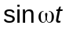 | 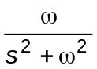 | 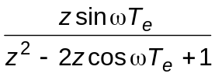
9 | 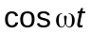 | 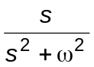 | 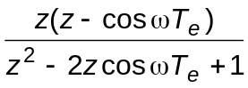
10 | 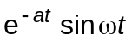 | 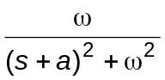 | 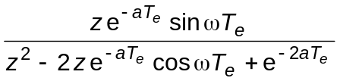
11 | 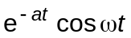 | 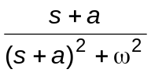 | 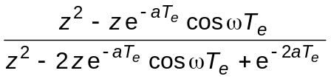

Reprezentarea polilor şi zerourilor în planul „z”
În cazul sistemelor discrete, localizarea pol-zero se face folosind funcţia pzmap (în plus, pentru vizualizarea polilor şi zerourilor în planul „z” se va folosi funcţia zgrid) sau funcţia zplane care are următoarea sintaxă:
zplane(z,p),
unde: z şi p sunt zerourile, respectiv polii funcţiei de transfer a sistemului discret.

Transformări între sisteme
Trecerea de la un sistem liniar la un sistem discret se face cu ajutorul funcţiei c2dm (sistemul liniar poate fi reprezentat în spaţiul stărilor printr-o funcţie de transfer). Se mai poate utiliza şi funcţia c2d care are o sintaxă asemănătoare. Invers, trecerea de la un sistem discret la un sistem liniar se face folosind funcţiile d2cm sau d2c, care au sintaxa asemănătoare funcţiei c2dm.
[numDz,denDz]=c2dm(num,den,Ts,'method'),
[F,G,H,J]=c2dm(A,B,C,D,Ts,'method'),
unde: 'method' reprezintă metoda care se foloseşte, care poate fi:
- „zoh” - converteşte în discret cu un element de reţinere de ordin zero;
- „foh” - converteşte în discret cu un element de reţinere de ordin unu;
- „tustin” - converteşte în discret prin folosirea aproximării biliniare (tustin); se face schimbarea de variabilă 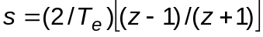;
- „prewarp” - converteşte în discret prin folosirea aproximării biliniare cu întreţeserea frecvenţei; se specifică frecvenţa critică printr-un argument adiţional;
- „matched” - converteşte sistemul SISO în discret folosind metoda „matched pole-zero”, metodă ce conservă repartiţia poli-zerouri a sistemului continuu;
Ts este perioada de eşantionare;
num reprezintă numărătorul funcţiei de transfer;
den reprezintă numitorul funcţiei de transfer.

Funcţii de transfer Z echivalente
Trebuie remarcat, de la început, că nu există reguli general valabile, ca la sistemele continue, care să permită reducerea rapidă a schemelor bloc complexe cu funcţii de transfer z.

Conexiune în serie (cascadă)
Există două situaţii posibile de conectare a elementelor continue, cazuri evidenţiate de schemele bloc din figurile 9.5.1a şi 9.5.1b.

Elementele continue conectate în serie cu eşantionor intercalat
Se menţionează că toate eşantionoarele au aceeaşi frecvenţă de comutare, 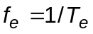.
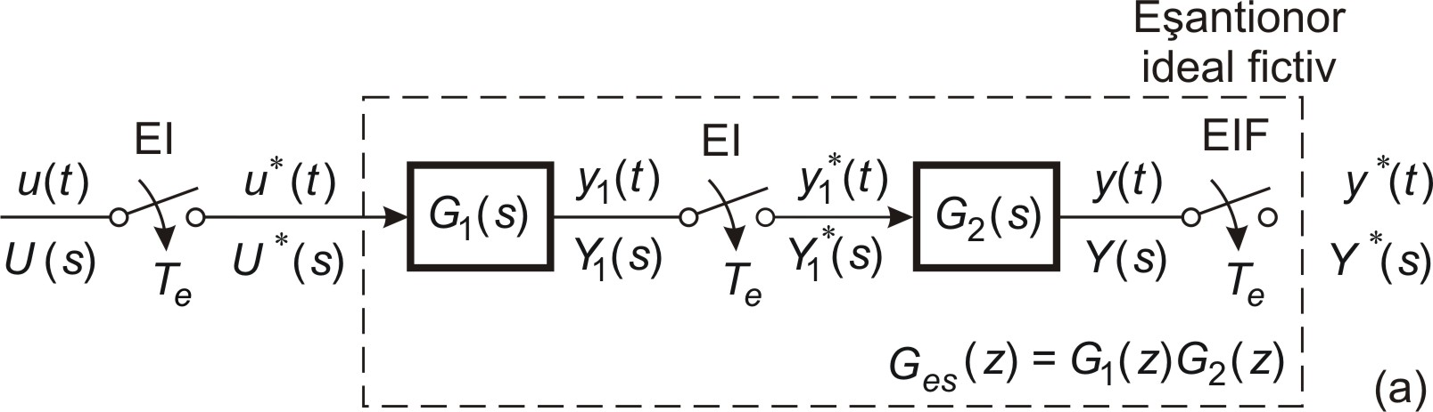
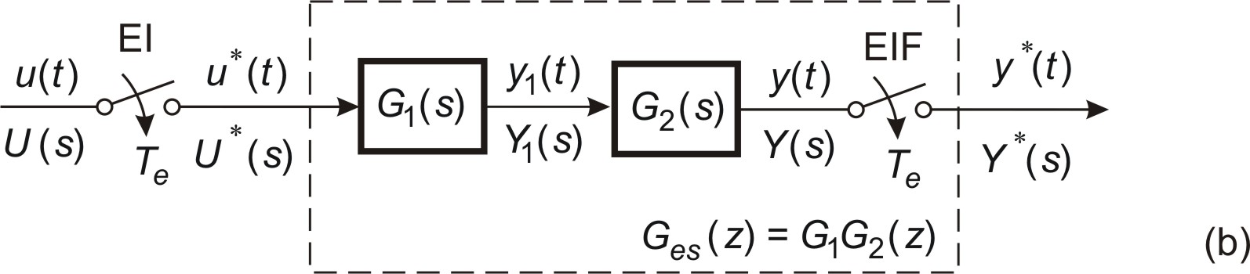
Fig. 9.5.1 Conexiunea serie
Într-o primă etapă, relaţiile algebrice dintre semnale sunt:
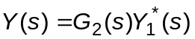 şi 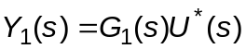 (9.)
Aplicând operatorul de eşantionare acestor relaţii se va obţine în continuare:
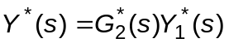 şi 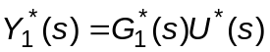, (9.)
respectiv:
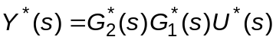, (9.)
de unde, având în vedere definiţia transformatei Z, rezultă:
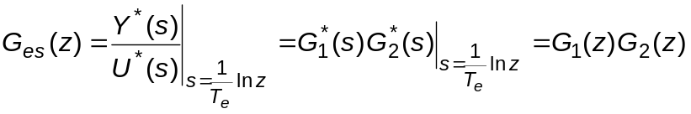.
În concluzie, funcţia de transfer z echivalentă a două elemente continue conectate în serie cu eşantionor ideal între ele este:
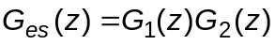, (9.)
unde:
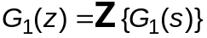 şi 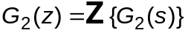.

Elemente continue conectate direct în serie
Din schema bloc prezentată în figura 9.5.1b se poate scrie relaţia:
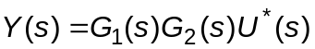, (9.)
care, după aplicarea operatorului de eşantionare, devine:
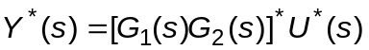. (9.)
În final, având în vedere definiţia transformatei Z, rezultă:
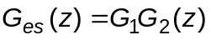, (9.)
unde:
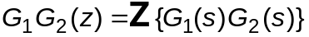. (9.)
Se poate face următoarea remarcă importantă:
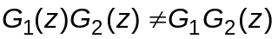, (9.)
respectiv:
. (9.)

Proprietăţile de bază ale operatorului de eşantionare
1) 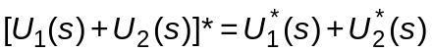, (9.)
2) 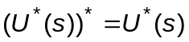, (9.)
3) 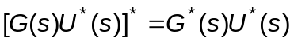, (9.)
4) 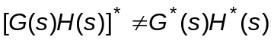. (9.)

Conexiunea cu reacţie
Se consideră sistemul discret în circuit închis cu eşantionarea erorii, prezentat în figura 9.5.2a. Se poate remarca faptul că schema cu eşantionare a erorii din figura 9.5.2a este echivalentă funcţional în zona sumatorului cu schema cu două eşantionoare ideale plasate ca în figura 9.5.2b.
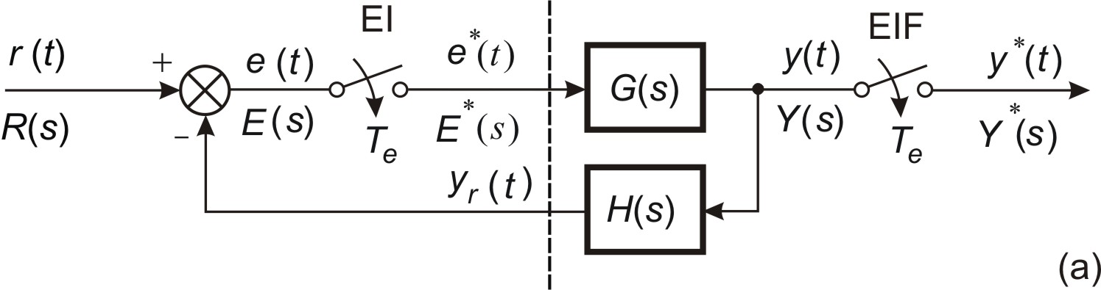
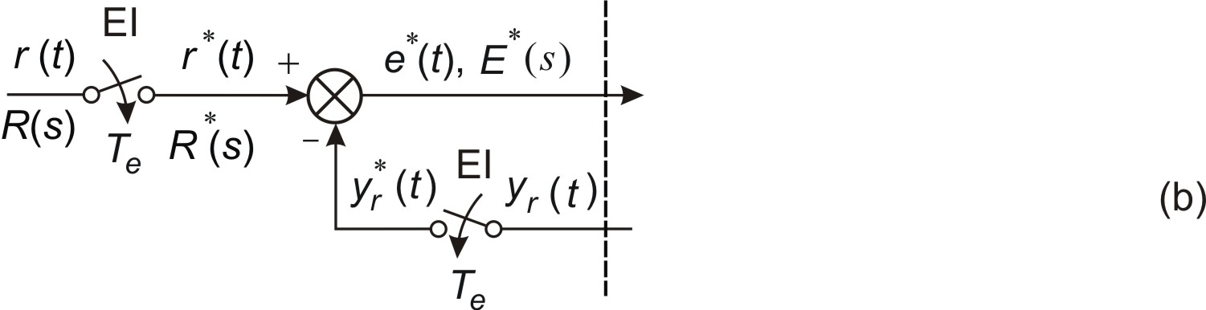
Fig. 9.5.2 Conexiunea cu reacţie
Pentru deducerea funcţiei de transfer echivalente a conexiunii cu reacţie, se scriu mai întâi relaţiile algebrice care corelează semnalele din schema bloc:
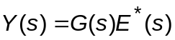, (9.)
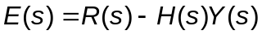. (9.)
Substituind 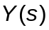 din relaţia (9.18) în expresia (9.19) se obţine:
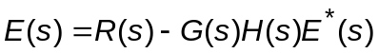, (9.)
care, după aplicarea operatorului de eşantionare, devine:
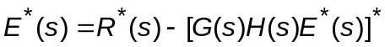, (9.)
respectiv:
, (9.)
de unde se obţine transformata Laplace eşantionată a erorii:
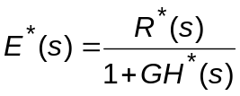. (9.)
Substituţia expresiei (9.23) în relaţia (9.18) furnizează transformata Laplace a semnalului de ieşire în raport cu semnalul eşantionat de intrare:
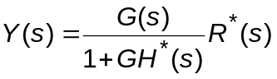, (9.)
din care, după aplicarea operatorului de eşantionare, rezultă:
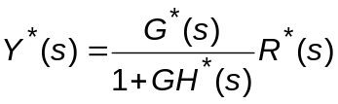, (9.)
de unde, cu schimbarea de variabilă 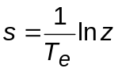, se obţine:
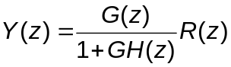. (9.)
În final, rezultă funcţia de transfer z a sistemului cu reacţie negativă neunitară, cu eşantionarea erorii, exprimată conform relaţiei:
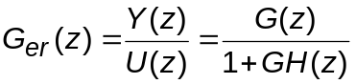. (9.)
În Matlab nu este posibilă determinarea într-un mod direct a funcţiei de transfer z pentru un sistem eşantionat fără ER0. Pentru rezolvarea problemei se foloseşte un artificiu care va fi prezentat în continuare.
Se cunoaşte că: 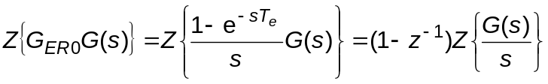, şi având în vedere 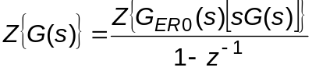, rezultă că funcţia de transfer z a sistemului eşantionat deschis fără ER0 se poate calcula aplicând funcţia c2d cu opţiunea „zoh” a funcţiei de transfer 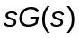 şi apoi înmulţind rezultatul cu 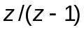.

Exerciţii propuse
Exerciţiul 9.6.1
Fie următoarea funcţie de transfer:
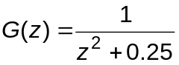.
Să se reprezinte polii şi zerourile în planul „z”.
Exerciţiul 9.6.2
Fie funcţia de transfer de mai jos. Să se obţină funcţia de transfer a sistemului discret (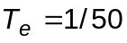) şi să se afişeze. Conversia în discret se va face cu element de reţinere de ordin zero.
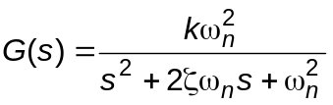,
unde: 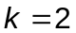,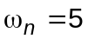, ζ = 0.7.
Pentru afişarea funcţiei de transfer a sistemului discret se va folosi funcţia printsys.
Exerciţiul 9.6.3
Să se determine funcţia de transfer echivalentă a sistemului din figură. Se presupune că 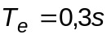 şi 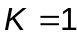.
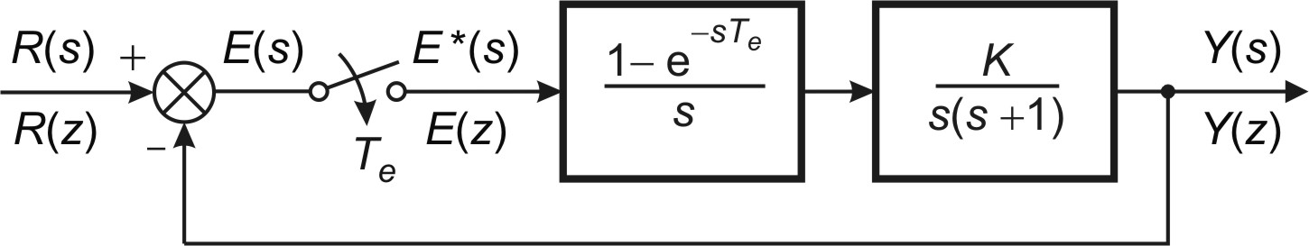
Exerciţiul 9.6.4
Să se determine funcţia de transfer echivalentă a sistemului din figura de mai jos. Se presupune că .
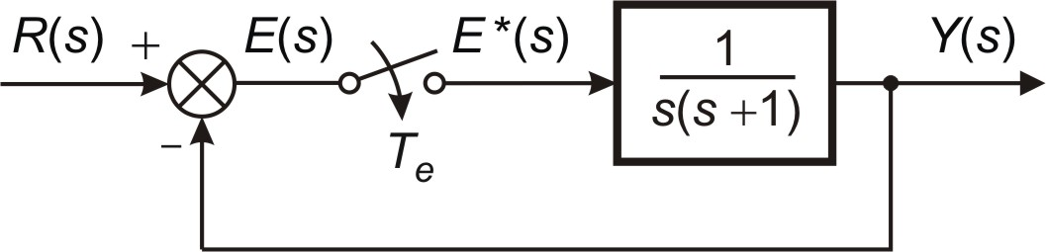
Exerciţiul 9.6.5
Să se determine funcţia de transfer 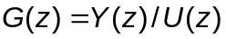 pentru sistemul deschis cu schema bloc din figură. Se presupune că 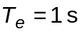.
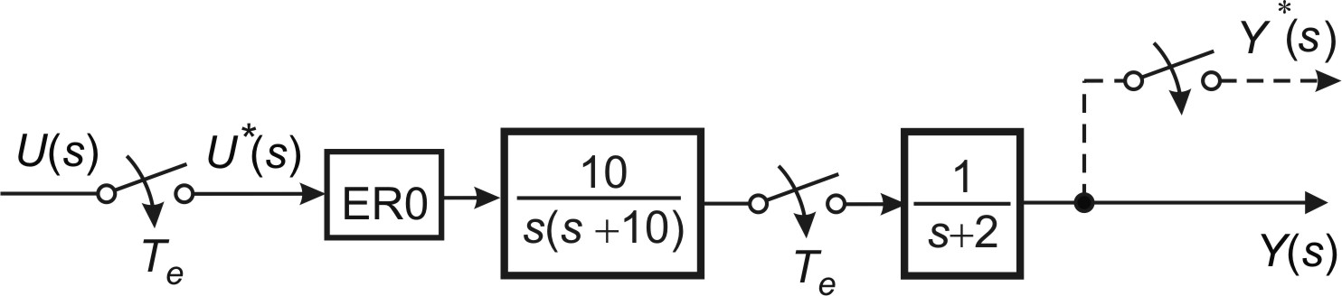
Exerciţiul 9.6.6
Să se determine funcţia de transfer pentru sistemul deschis cu schema bloc din figură. Se presupune că: 
